Změny v Lex Ukrajina V
Změny od 1. 7. 2023:
- Ubytování a bydlení
  - Omezení nouzového ubytování na 150 dní od udělení dočasné ochrany
  - Zavedení nové evidence bytů a domů
  - Změny v příspěvcích pro solidární domácnosti
- Humanitární dávka
- Posuzování zdravotního stavu a invalidity

Ubytování a bydlení
Od 1. 7. 2023 se změní zařazení bytů a ubytoven. Rozlišovat se bude mezi tzv. bydlením (= umožňuje trvalé bydlení) a tzv. ubytováním (= kapacity vhodné zejména pro krátkodobé ubytování – tj. hotely/ubytovny).
A/ Ubytování
Ubytování zařízené přes KACPU → omezení max. doby na 150 dní od udělení dočasné ochrany. Od 1. 7. 2023 proto:
- Zranitelné osoby: mohou dále zůstat v ubytování. Je nutné v červnu podat žádost o humanitární dávku v rámci které se prohlašuje zranitelnost. Pak je osoba evidovaná v databázi jako zranitelná a je možné setrvat v ubytování i dále.
    - Kdo jsou zranitelné osoby: a) děti <18 let
b) studenti 18-26 let
c) osoby pečující o dítě mladší 6 let
d) těhotné ženy
e) osoby starší 65 let
f) osoby se zdravotním postižením
g) osoby pečující o osoby se ZTP
- Ostatní osoby: je nutné s ubytovatelem uzavřít smlouvu, případně si najít jiné ubytování.
B/ Bydlení
Ubytovatelé, kteří nesdílí s ubytovanou osobou byt, již nebudou dostávat příspěvek pro solidární domácnost přímo. Pokud bude ubytovatel dál chtít dostávat za ubytování zaplaceno, bude potřeba, aby uzavřel s ubytovanými osobami nájemní smlouvu.
Ubytovaná osoba tak bude hradit ubytování sama, a to přímo majiteli. Pokud ubytovaným osobám nedostačují příjmy na úhradu nákladů spojených s bydlením, je možné využít humanitární dávky – součástí té totiž je příspěvek na bydlení ve formě tzv. započitatelných nákladů na bydlení.
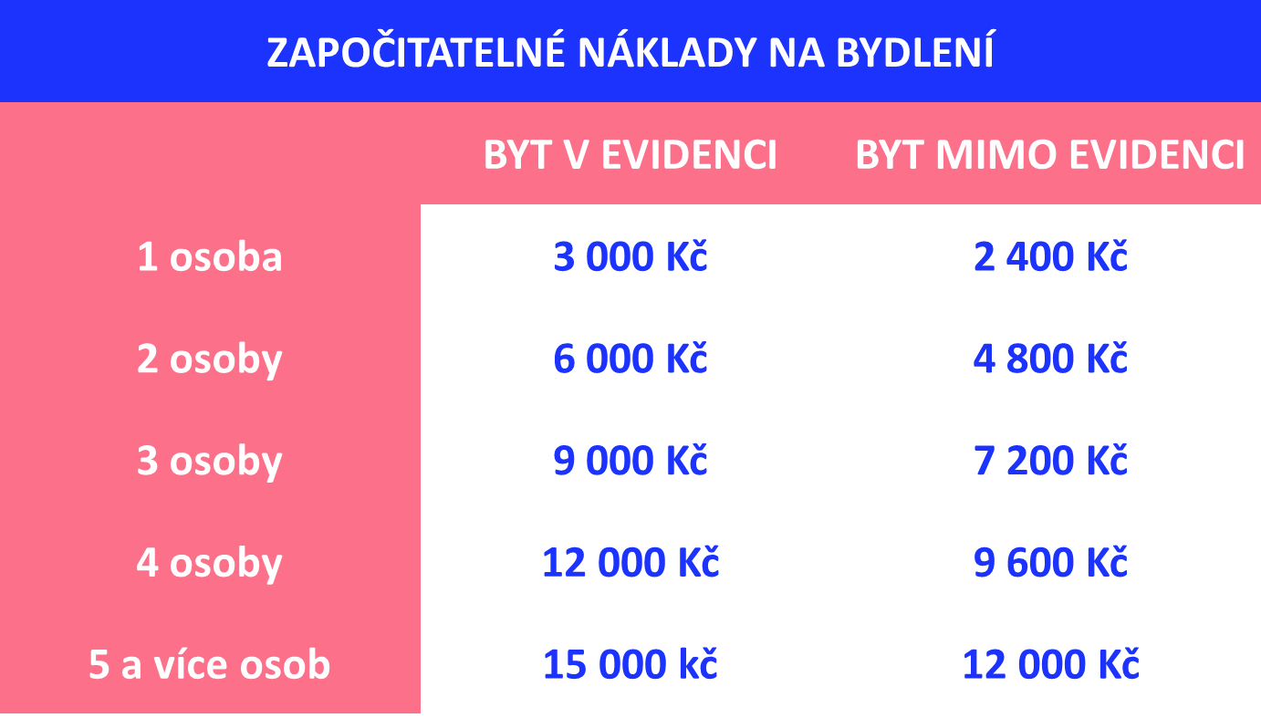
Započitatelné náklady na bydlení jsou stanoveny paušálně, a to ve výši 3 000 Kč / osobu (maximálně však 15 000 Kč za byt). Pro dosažení maximálního příspěvku na započitatelné náklady na bydlení je nutné, aby byt byl registrován v evidenci MPSV (https://ebs.mpsv.cz). V případě, že byt v evidence není registrován, je výše příspěvku na započitatelné náklady na bydlení snížena o 20 %.

Humanitární dávka (HuD)
Od 1. 7. 2023 se mění její výpočet. HuD v sobě bude zahrnovat příspěvek na životní potřeby, ale i příspěvek na bydlení. Nově se také bude HuD posuzovat společně za všechny osoby v jedné domácnosti. Žádost o HuD se bude podávat stále elektronicky, stejně tak jako další náležitosti žádosti. Nezáleží na tom, který z členů domácnosti žádost o humanitární dávku podá.
HuD v části příspěvku na životní potřeby bude vycházet z životního (4 860 Kč) či existenčního minima (3 130 Kč). Nicméně budou však zohledněny další položky a u některých osob může být výše HuD v základu vyšší.
Výpočet HuD
Výše humanitární dávky bude záviset na několika faktorech: počet osob v domácnosti, kde osoby bydlí (registrovaný byt, neregistrovaný byt nebo ubytovna) a na tom, zda má rodina nějaký příjem. Do příjmů se nově budou započítávat i veškeré příjmy ze zahraničí (např. důchod z Ukrajiny).
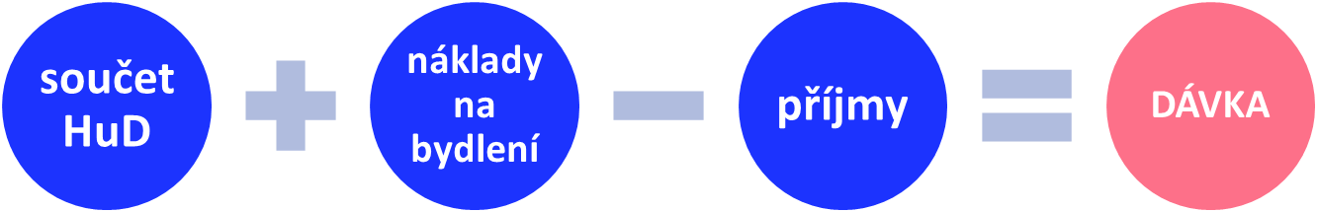
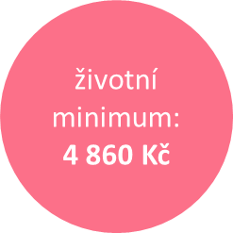
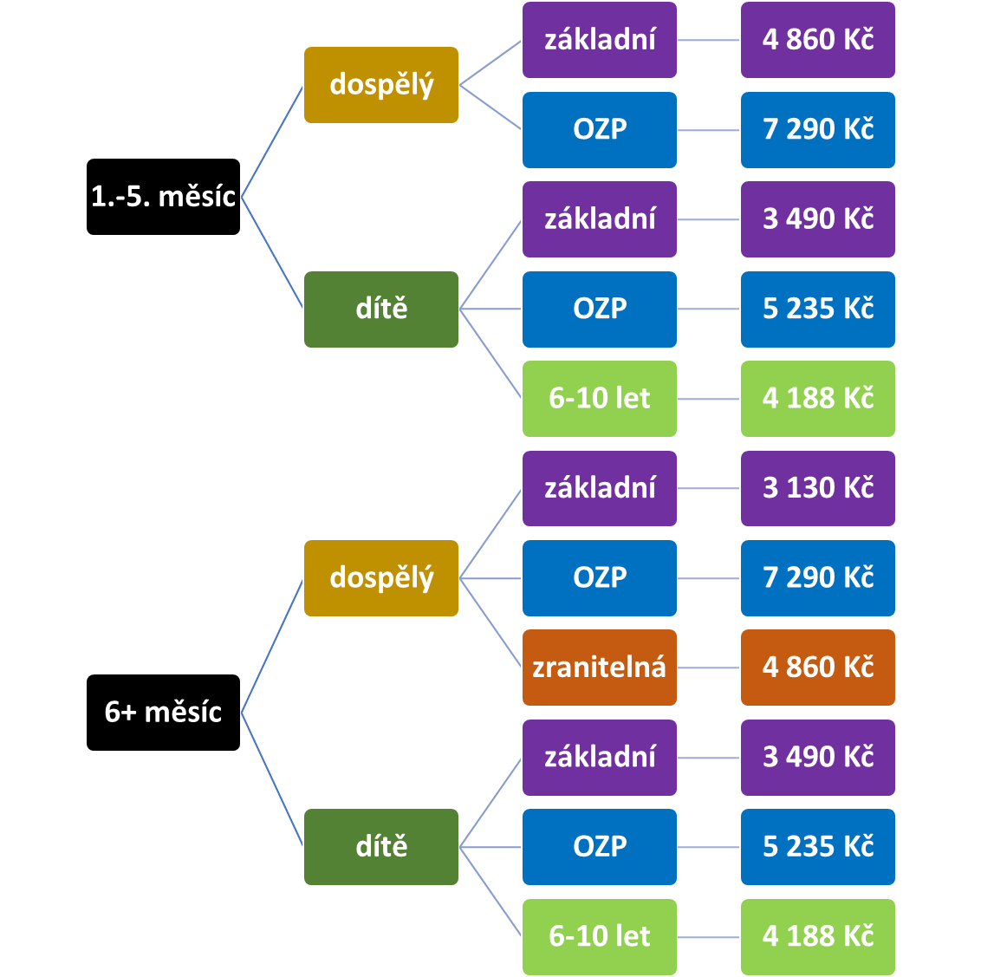
Součet HuD: součet jednotlivých příspěvků na životní potřeby všech členů domácnosti
Zohledňuje se:
- Doba pobytu v ČR
- Zdravotní postižení
- Věk dítěte
- Zranitelnost
Náklady na bydlení: podle počtu osob v bytě (viz výše)
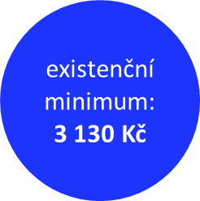
Příjmy: odečítají se všechny příjmy, které společně posuzované osoby mají (vč. příjmu ze zahraničí)

VÝSLEDEK:
A) pokud je výsledná částka nižší nebo rovna 0, žadatel na dávku nárok NEMÁ
B) pokud je výsledek vyšší než 0, VYPLATÍ se žadateli tato částka
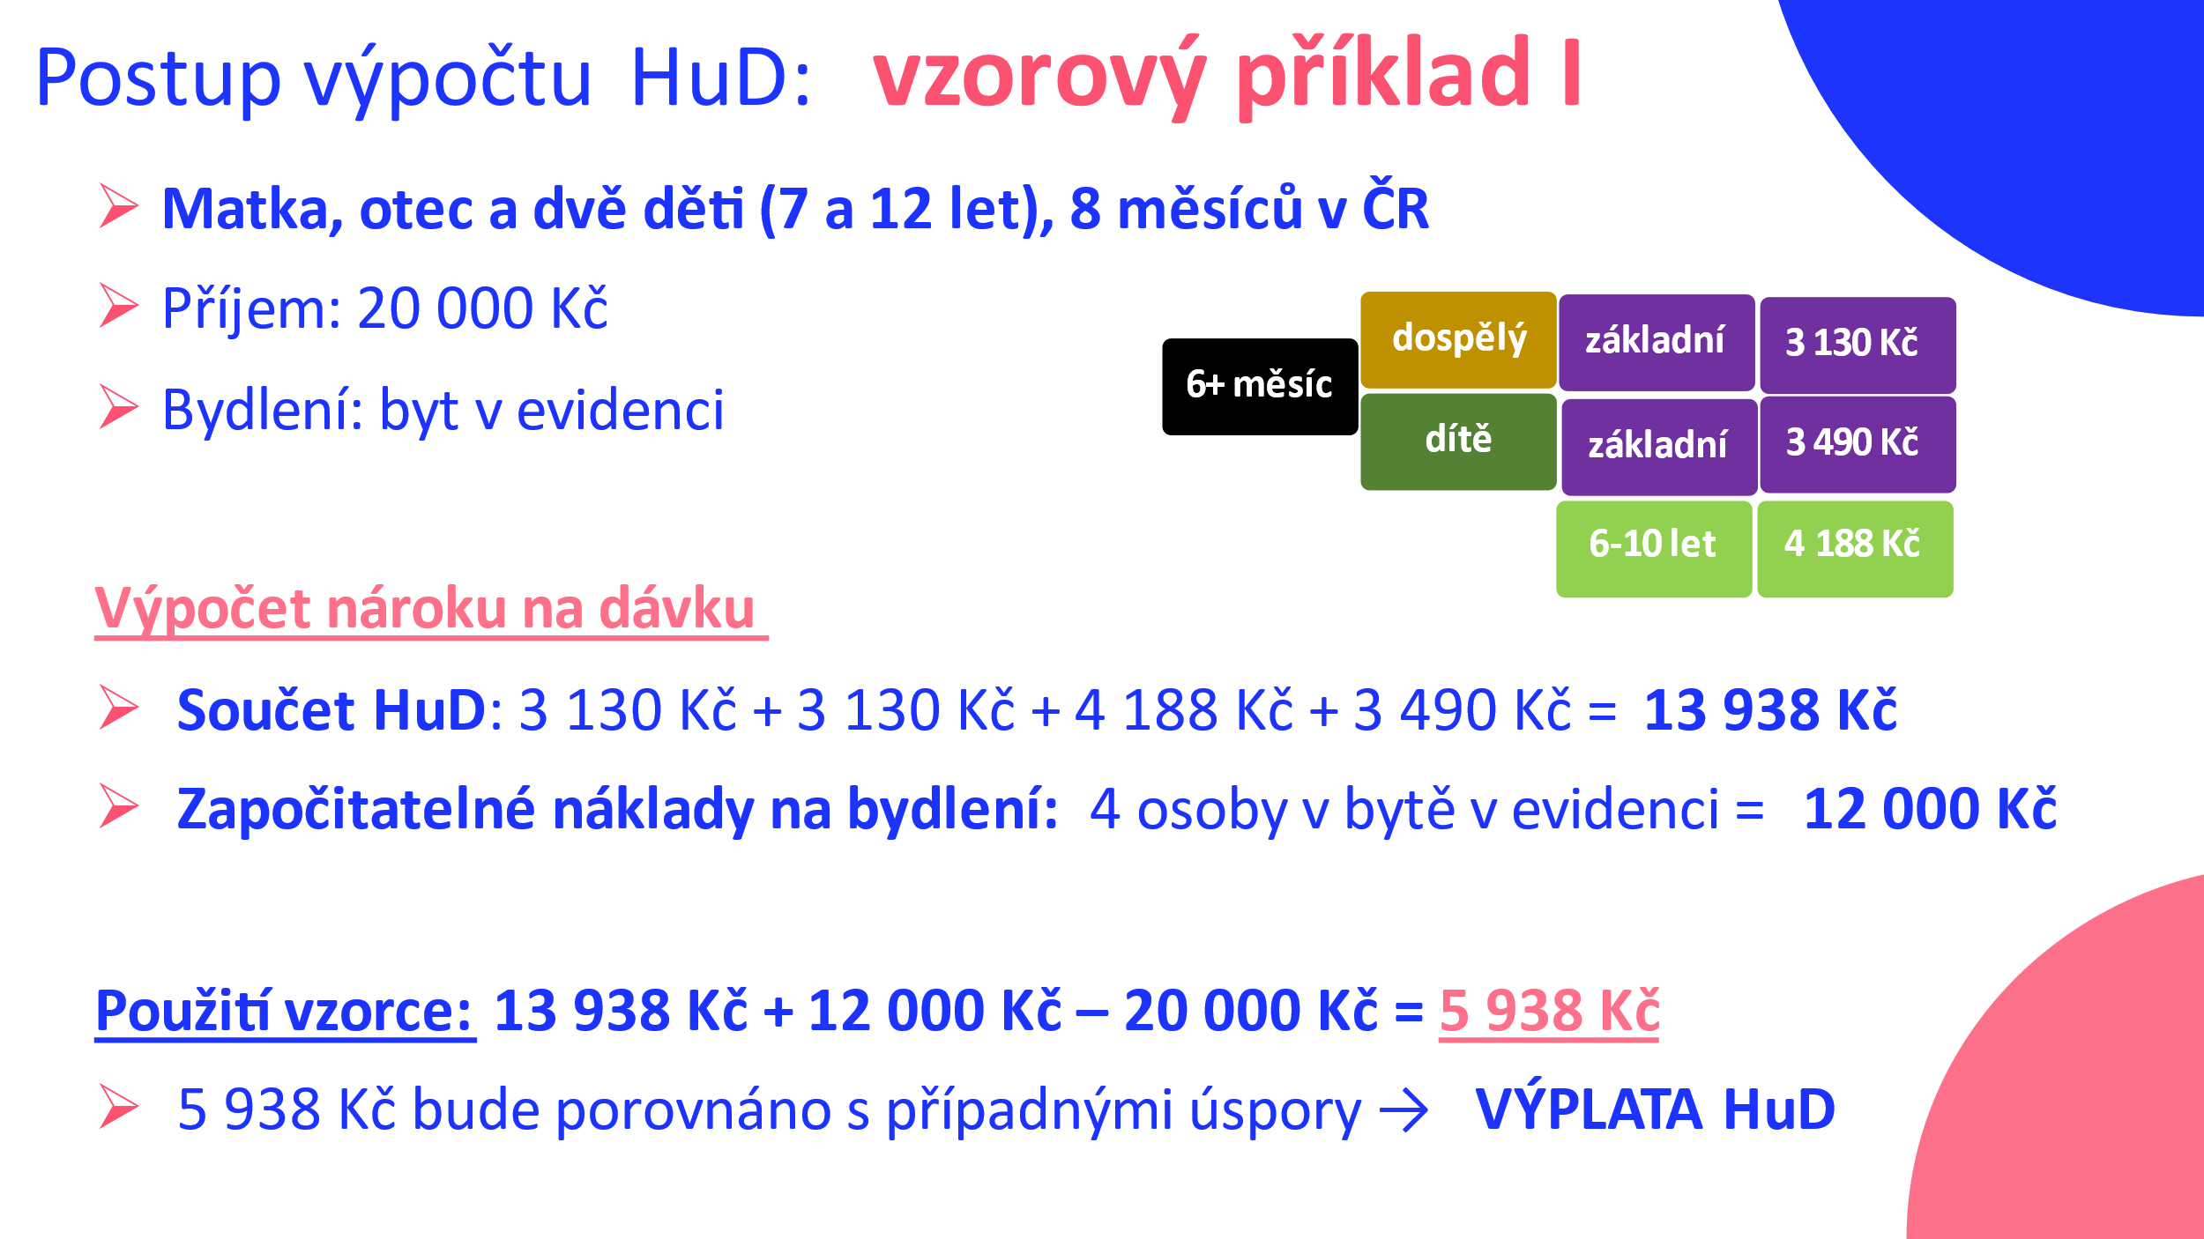

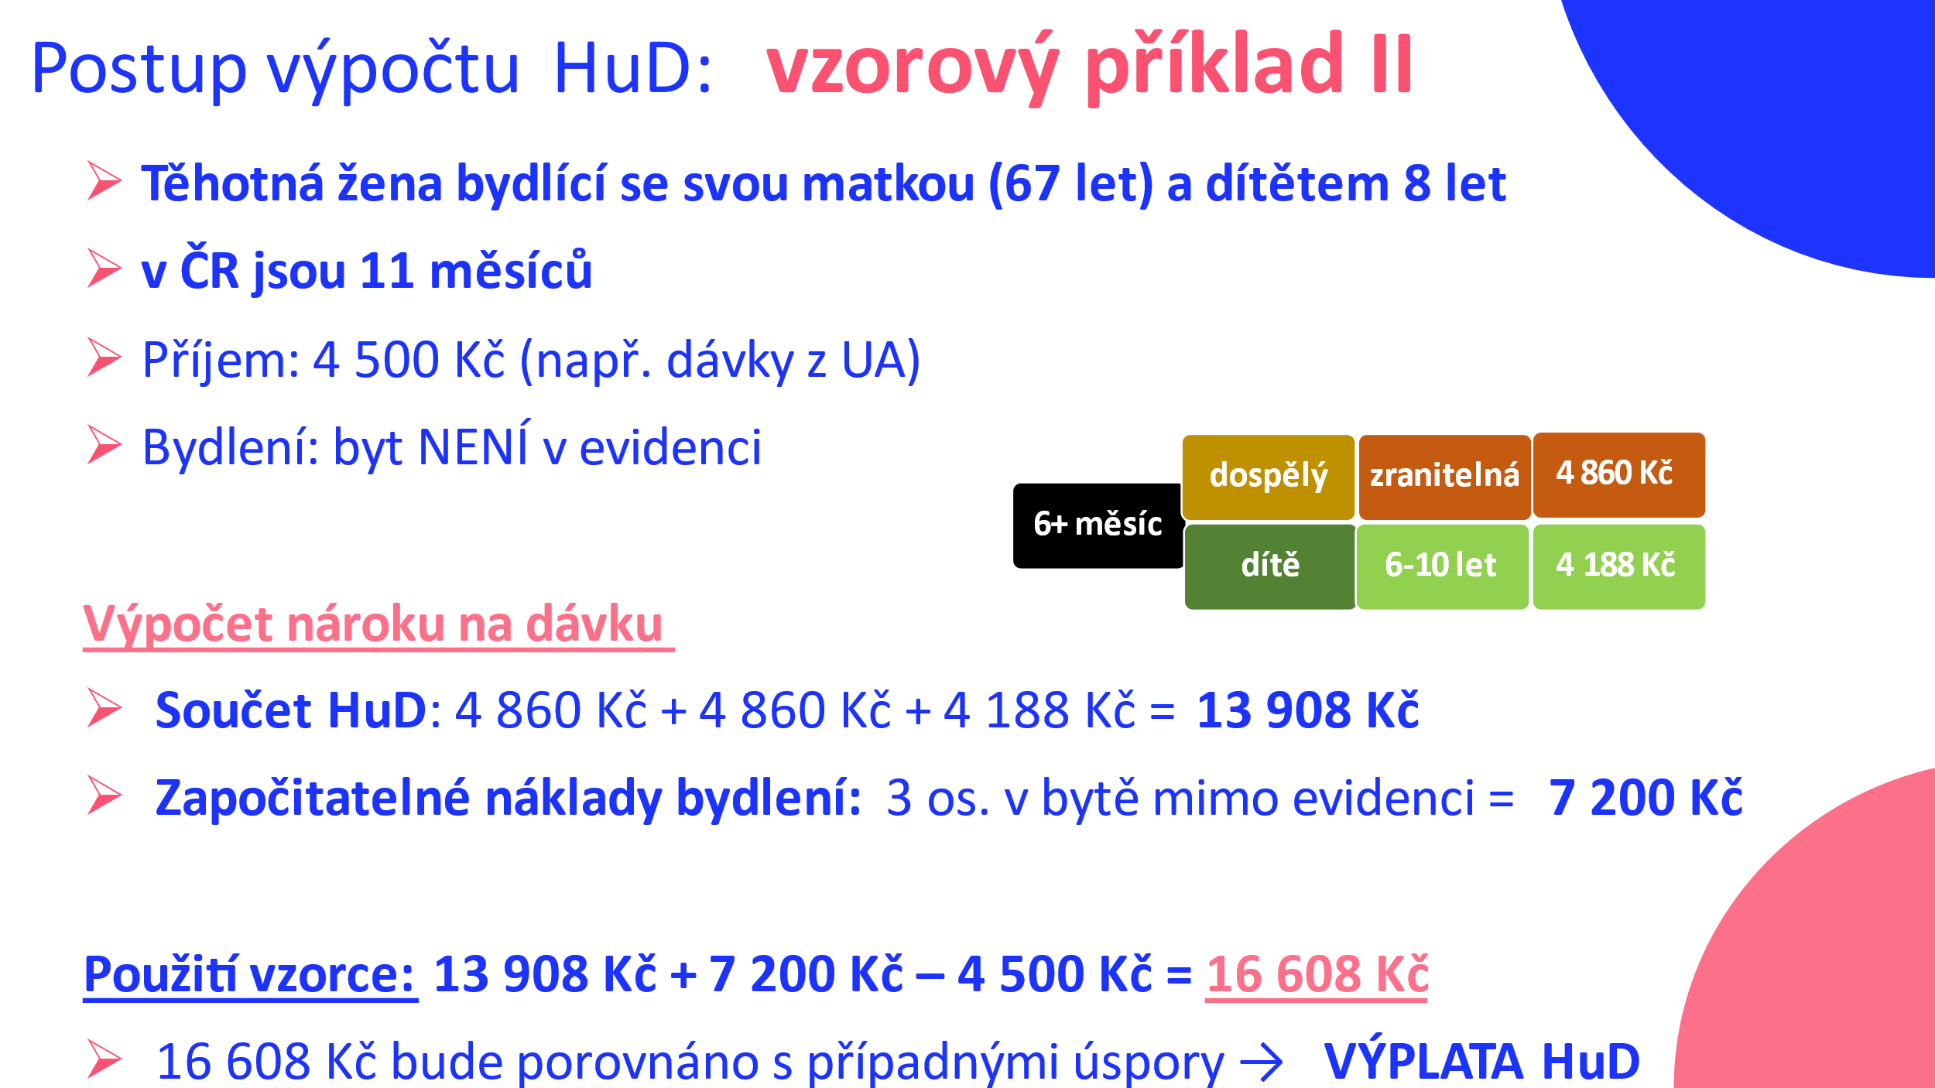

Posuzování zdravotního stavu
V případě, že osoba nedisponuje průkazem osoby se zdravotním postižením vydaným na Ukrajině, bude od 1. 7. 2023 rovněž možné podat žádost k posouzení zdravotního stavu v ČR. Žádost bude možné podat online na ePortálu ČSSZ (https://eportal.cssz.cz/).
V případě, že byl již průkaz osoby se zdravotním postižením vydán dané osobě již dříve na Ukrajině, je možné prokázat svůj zdravotní stav a zranitelnost tímto průkazem, a to na pobočce Úřadu práce.

